 | 关于统帅座椅价格问题的报告 | 裁  决 | 编 制 | 批 准
 | 关于统帅座椅价格问题的报告 | 裁  决 | 赵伟
■报告 □申请 □ 通知 |  | 意  见
制作日期 |  | 意  见
实行日期 |  | 意  见
公司领导：
你们好！
统帅座椅价格问题
4月20日接采购中心通知，中国重汽集团公司要求同一种产品价差不能超过10个点。涉及我司统帅两种产品，经过采购中心与价值工程部多次交流。最终给出价格为：
序号 | 编号 | 名称 | 我司价格（不含税） | 降价金额 | 降价后金额 | 降低点
1 | LG1611510310 | 轻卡驾驶员座椅总成-21（光华荣昌） | 399 | 30 | 369 | 7.52%
2 | LG1613510160 | 2080副驾驶员座椅总成-21(光华荣昌) | 395 | 10 | 385 | 2.53%
合计： |  |  | 794 | 40 | 754 | 5.04%

重汽采购中心要求：①在5月29日前回复是否同意，提交澄清函。②如不同意提交停工报告（现在供货厂家为诸城大舜、山东普克、释放阶段的为山东惠达）。③最新价格在2023年1月1日开始开始执行。
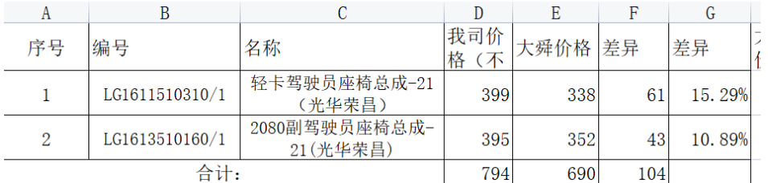
请批示！

A4(210×297) NO/1-1

